Quand la sculpture portée par le corps devient une œuvre :
- Où commence et où s’arrête la sculpture ?
- Le corps est-il support, socle ou matériau ?

Rebecca Horn (Allemagne 1944-2024)
- Œuvre clé : Einhorn (1970), Licorne
- Type : sculpture corporelle portée
- Matériaux : tissu, armature
- 👉 Le corps devient le socle vivant de la sculpture.
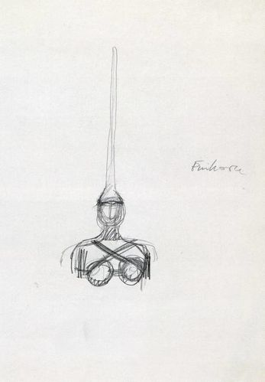
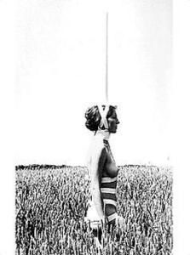

Franz Erhard Walther (Allemagne, 1939)
- Type : sculptures textiles activées par le corps
- Œuvre : Plastische Rede (1983), Discours Plastique
- L’œuvre n’existe pleinement que portée ou manipulée
- 👉 Passage de la sculpture-objet à la sculpture-action.
Pour Franz Erhard Walter, les années 1980 sont celles des « Formations murales », structures de coton coloré aux mesures dérivées du corps humain, accrochées au mur. On peut simplement les regarder, soit entrer à l’intérieur d’elles pour éprouver le sentiment d’être une sculpture ou une partie de la sculpture.
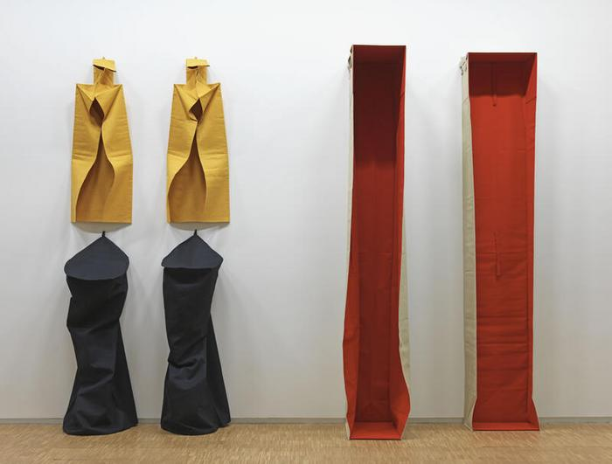

Erwin Wurm (Autriche, 1954)
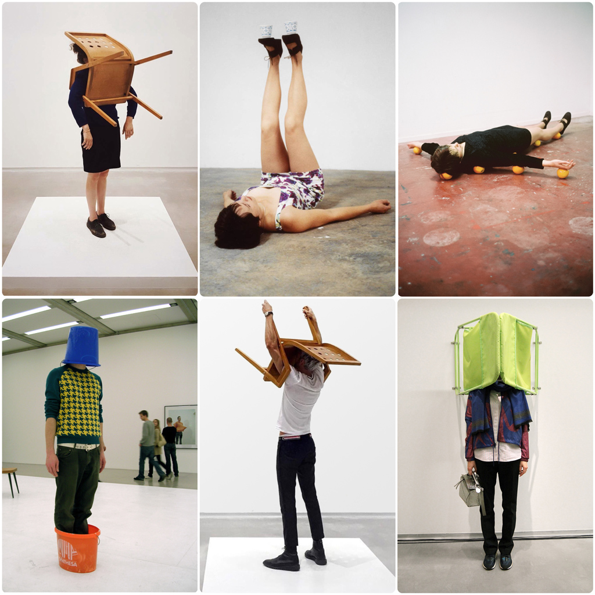
- Type : sculptures portées temporairement
- Œuvres : One Minute Sculptures (1988-1998)
- Sculpture éphémère, corps comme matériau
- 👉 Porter devient un acte sculptural.

Lygia Pape (Brésil 1927-2004)
- Type : Performance
- Œuvre : Divisor (1968 pour la 1er fois)
- Œuvre participative, collective, corporelle et textile.
- 👉 une sculpture réalisée collectivement symbole de liberté et d’égalité.
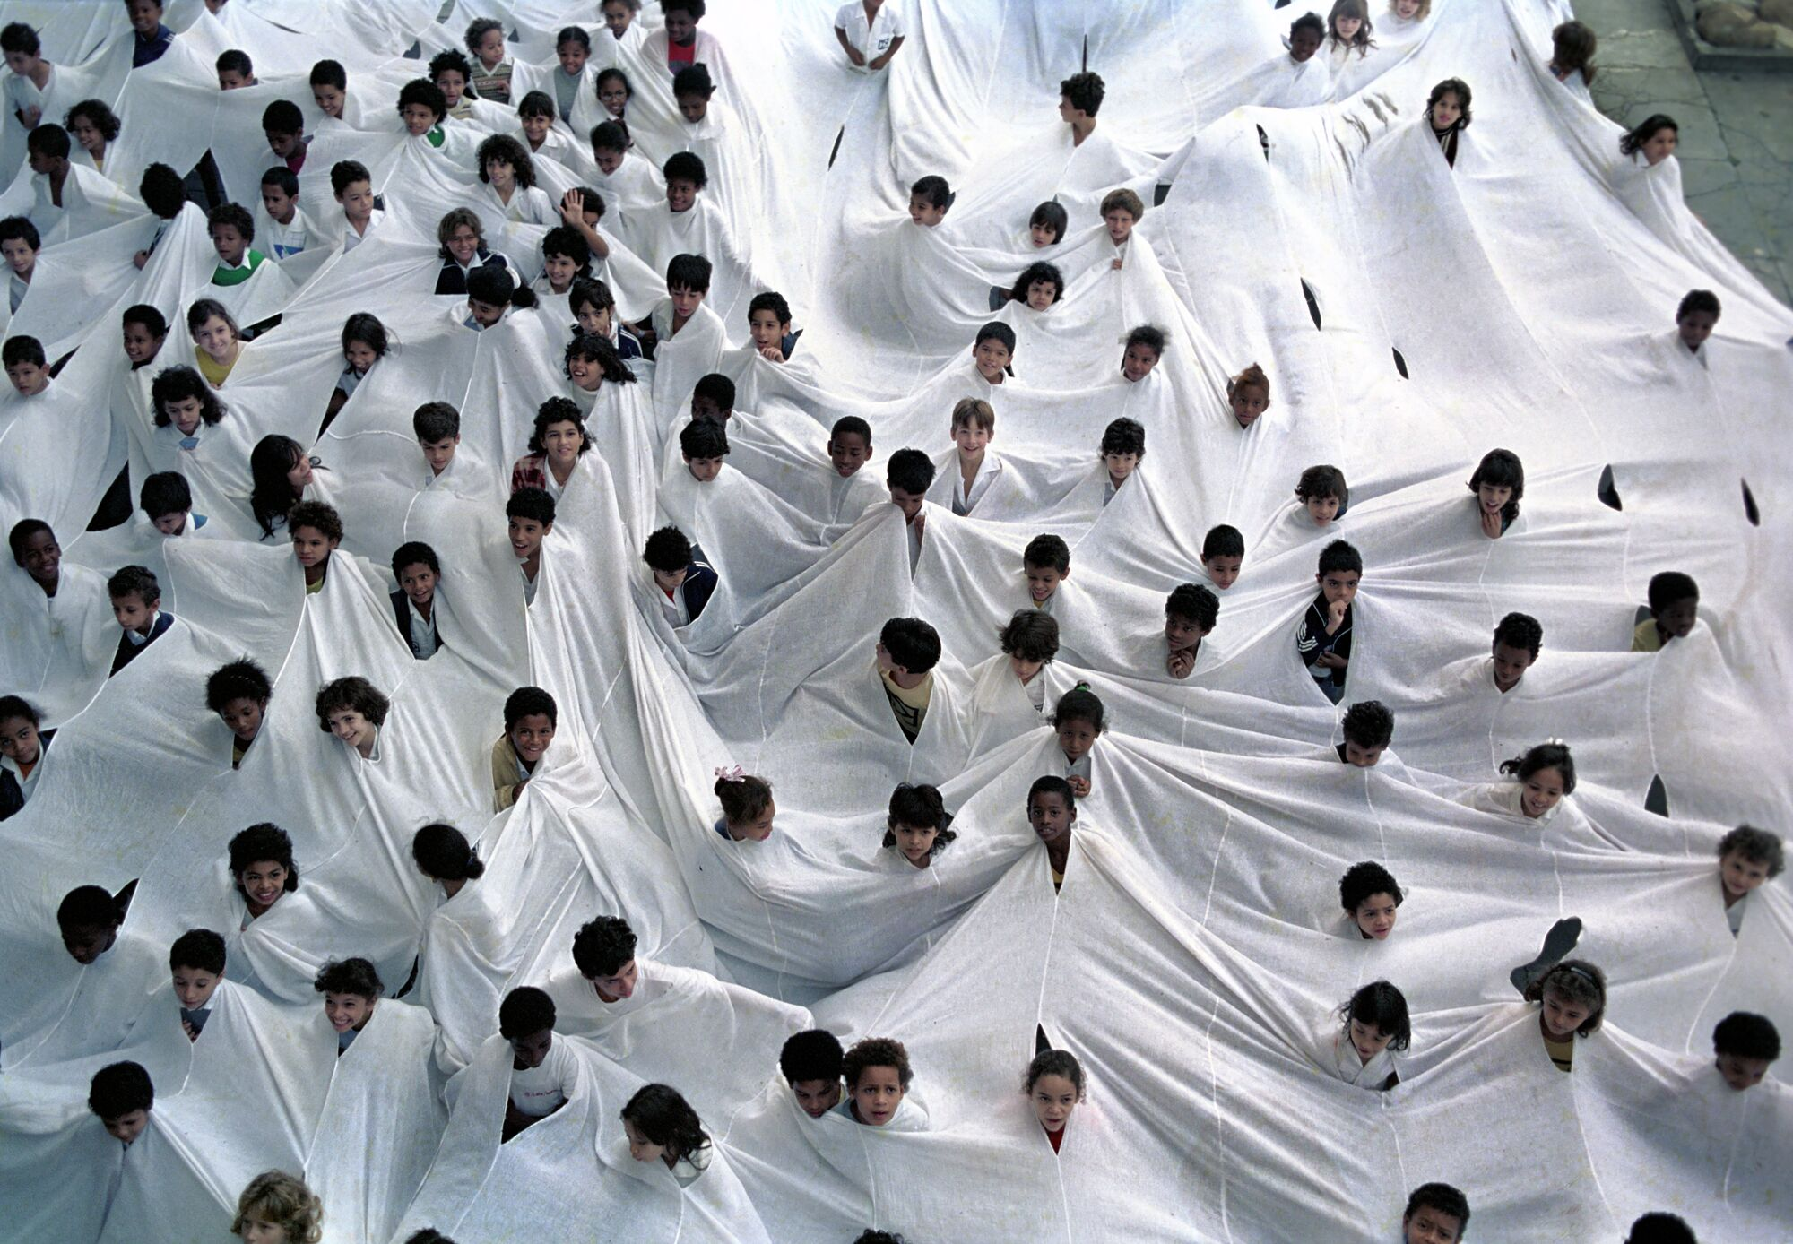
En 1968, Lygia Pape avait réuni cent personnes issues de différentes communautés et quartiers de Rio de Janeiro – des enfants des favelas aux classes moyennes – pour les rassembler sous un immense drap blanc de vingt mètres sur vingt, percé de trous par lesquels seules leur tête émergeait. Cette foule d’êtres humains, la tête séparée du reste du corps, était ainsi unie par un même « vêtement » abolissant toute hiérarchie sociale et distinction de classe. Pensée comme une œuvre joyeuse, reproductible et participative, même en l’absence de l’artiste, Divisor offre une métaphore du « tissu social ». Créée dans un Brésil muselé par la dictature militaire, cette pièce inclassable devient une procession libre.

